MALAZGİRT ANAOKULU 2024-2025 EĞİTİM ÖĞRETİM YILI

DİLİMİZİN ZENGİNLİKLERİ PROJESİ

MART AYI RAPORU

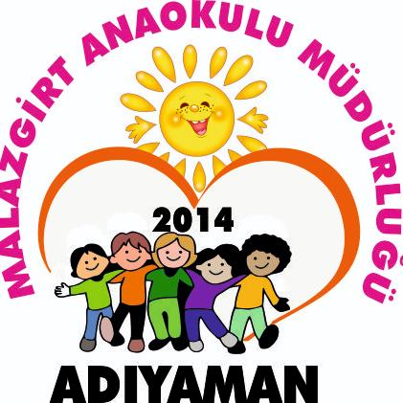

**Projenin Mart Ayı Eylem Planı Faaliyetleri**

1. Yaş grubunun gelişim özelliklerine uygun millî ögeler içeren şiir ve şarkı içerikleri belirlenir.

2. Tüm çocuklara bireysel farklılıklarına uygun şiir veya şarkı öğretilir.

**Mart Ayında Gerçekleştirilen Faaliyetler**

Mart ayı içerisinde, proje kapsamında aşağıdaki faaliyetler gerçekleştirilmiştir:12 Mart İstiklal Marşı’nın Kabulü ve Mehmet Akif Ersoy’u Anma Günü’nde öğrencilerimize İstiklal Marşı’nın anlamını kavratıp marşımızı ezberlemeleri için çalışmalar yapıldı. 18 Mart Çanakkale Zaferi ve Şehitleri Anma Günü'nde ise “Çanakkale Türküsü”nü öğreterek, bu büyük destanın duygusunu müzikle hissetmelerini sağlandı.

**Raporun Sonucu:**

Dilimizin Zenginlikleri Projesi - Okul Öncesi Eğitim Eylem Planı Mart Ayı kapsamında, çocukların yaş gelişim özelliklerine uygun olarak millî değerleri içeren şiir ve şarkılar belirlenmiş, her çocuğa bireysel farklılıklarına göre uygun içerikler öğretilmiştir. 12 Mart İstiklâl Marşı’nın Kabulü ve 18 Mart Çanakkale Zaferi gibi anlamlı günlerde düzenlenen müzik temelli etkinliklerle çocukların millî değerleri tanımaları, anlamaları ve duygusal bağ kurmaları desteklenmiştir.

DİLİMİZİN ZENGİNLİKLERİ OCAK AYI GERÇEKLEŞTİRİLEN FAALİYET GÖRSELLERİ

